2021年度

四川省阿坝州红原县麦洼乡人民政府部门决算

已经保密审查，内容审定，同意对外公开

目录

第一部分部门概况 1
一、基本职能及主要工作 1
二、机构设置 2
第二部分 2021年度部门决算情况说明 2
一、收入支出决算总体情况说明 2
二、收入决算情况说明 3
三、支出决算情况说明 4
四、财政拨款收入支出决算总体情况说明 5
五、一般公共预算财政拨款支出决算情况说明 5
六、一般公共预算财政拨款基本支出决算情况说明 7
七、“三公”经费财政拨款支出决算情况说明 8
八、政府性基金预算支出决算情况说明 9
九、国有资本经营预算支出决算情况说明 9
十、其他重要事项的情况说明 9
第三部分 名词解释 11
第四部分 附件 13
第五部分 附表 28
一、收入支出决算总表 28
二、收入决算表 28
三、支出决算表 28
四、财政拨款收入支出决算总表 28
五、财政拨款支出决算明细表 28
六、一般公共预算财政拨款支出决算表 28
七、一般公共预算财政拨款支出决算明细表 28
八、一般公共预算财政拨款基本支出决算表 28
九、一般公共预算财政拨款项目支出决算表 28
十、一般公共预算财政拨款“三公”经费支出决算表 28
十一、政府性基金预算财政拨款收入支出决算表 28
十二、政府性基金预算财政拨款“三公”经费支出决算表 28
十三、国有资本经营预算财政拨款收入支出决算表 28
十四、国有资本经营预算财政拨款支出决算表 28

第一部分部门概况

一、基本职能及主要工作

（一）主要职能。
落实国家政策，严格依法行政，发挥经济管理职能，加强政策引导，制定发展规划，服务市场主体和营造发展环境，搞好市场监管，大力促进社会事业发展，发展镇村经济、文化和社会事业，提供公共服务，维护社会稳定，构建社会主义和谐社会。
（1）宣传、实施上级主管部门以及相关单位的有关政策;
（2）执行本行政区域内的经济和社会发展计划、预算、管理本行政区域内的经济、教育、科学、文化、卫生、体育事业和财政、民政、公安、司法行政、计划生育等行政工作;
（3）保护各种经济组织的合法权益;
（4）保障少数民族的权利和尊重少数民族的风俗习惯;
（5）保护社会主义的全民所有的财产和劳动群众集体所有的财产，保护公民私人所有的合法财产，维护社会秩序，保障公民的人身权利、民主权利和其他权利;
本单位本年度年末实有人数为37人，比上年增加6人；年末实有离退休人数为4人，比上年增加-1人；年末实有其他人数为0人，比上年增加0人。

（二）2021年重点工作完成情况。
2021年，麦洼乡党委政府在县委、县政府的坚强领导下，坚持以习近平新时代中国特色社会主义思想为指导，全面深入贯彻中央、省委、州委和县委历次全会精神，紧紧围绕“三地两心一时代”奋斗目标，贯彻落实杨文松书记在全县领导干部换届会议上的重要讲话，即紧扣生态、发展、民生、稳定、作风“五个关键”，抓好强体、壮骨、聚气、暖心、靓色“五个工程”，强化政治、组织、制度、能力、作风“五项保障”，干好干成庆祝建党100周年、筹办全州文旅大会、完成县乡换届、党史学习教育、维护和谐稳定“五件大事”，全力做好生态环境保护、密织疫情防控网、打造特色产业、强化项目保障、落实民生工程、完成县乡村换届选举、加强社会治理、夯实党建基础等工作，全乡各项工作实现了稳中求进、上档升级、提质增效。

二、机构设置
本单位本年度纳入本套决算编制范围的独立编制机构数共2个，比上年增加0个；独立核算机构数共2个，比上年增加0个。根据职能职责本单位设6个内设机构，4个直属事业机构。
本单位本年度年末实有人数为37人，比上年增加6人；年末实有离退休人数为4人，比上年增加-1人；年末实有其他人数为0人，比上年增加0人。

第二部分 2021年度部门决算情况说明

一、收入支出决算总体情况说明
本单位本年度收入的为962.88万元，上年度收入为732.55万元。差异为230.33万元；主要原因为：人员和车辆新增，相应的经费增多。本年度支出为962.88万元，上年度支出为828.90万元，差异为133.98万元；主要原因为上年度年初有结转结余资金。(可用柱形图或折线图)
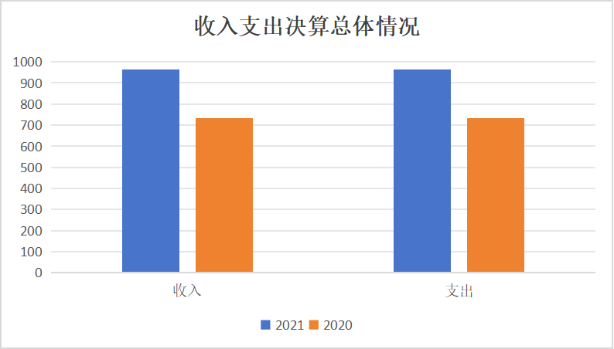

（图1：收、支决算总计变动情况图）（柱状图）

二、收入决算情况说明
（1）本单位本年度总收入为962.88万元。其中：一般公共预算财政拨款收入为962.88万元，占比100.00%；政府性基金预算财政拨款收入为0.00万元，占比0.00%；国有资本经营预算财政拨款收入为0.00)万元，占比0.00%；上级补助收入为0.00万元，占比0.00%；事业收入为0.00万元，占比0.00%；经营收入为0.00万元，占比0.00%；附属单位上缴收入为0.00万元，占比0.00%；其他收入为0.00万元，占比0.00%。
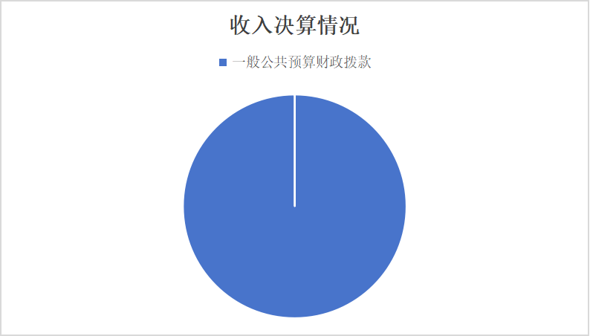

（图2：收入决算结构图(可用柱形图或折线图)

三、支出决算情况说明
本年度总支出为1,340.49万元。其中：一般公共服务支出为712.61万元，占比74.00%；文化旅游体育与传媒支出为5.00万元，占比0.52%；社会保障和就业支出为79.95万元，占比8.30%；卫生健康支出为36.49万元，占比3.79%；城乡社区支出为8.00万元，占比0.83%；农林水支出为61.31万元，占比6.37%；住房保障支出为59.52万元，占比6.18%。
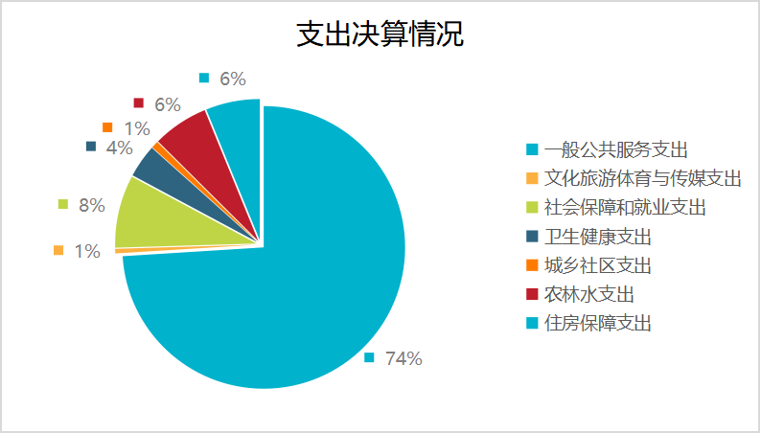

（图3：支出决算结构图）（饼状图）

四、财政拨款收入支出决算总体情况说明
本单位本年度财政拨款收入总计962.88万元，与上年相比，收入增加230.33万元，增加31.44%；主要原因为：人员和车辆新增，相应的经费增多。本年度财政拨款支出为962.88万元，与上年度相比，支出增加133.98万元，增加31.44%；主要原因为人员和车辆的新增。
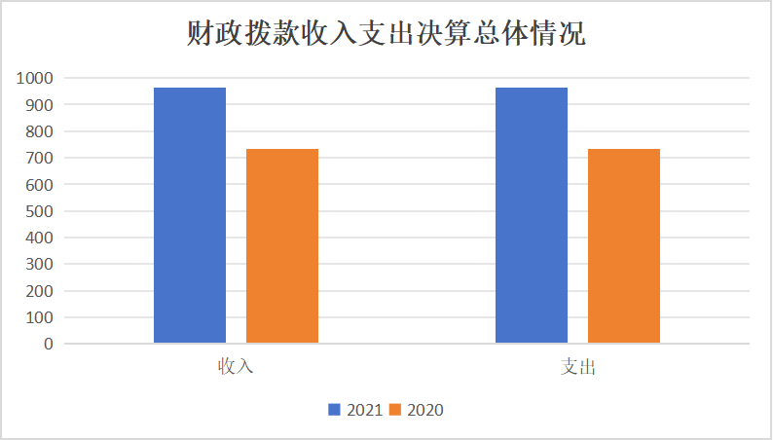

（图4：财政拨款收、支决算总体变动情况）（柱状图）

五、一般公共预算财政拨款支出决算情况说明

（一）一般公共预算财政拨款支出决算总体情况
本年度一般公共预算财政拨款支出962.88万元，占本年支出合计的100%。与上年度相比，一般公共预算财政拨款增加230.33万元，增加31.447%。主要变动原因是人员增加。
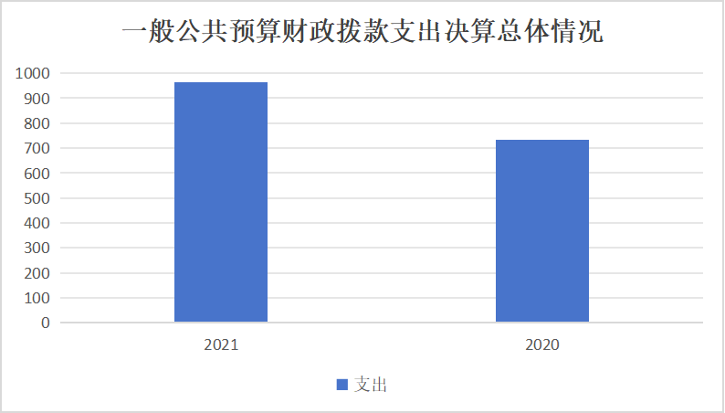

（图5：一般公共预算财政拨款支出决算变动情况）

（二）一般公共预算财政拨款支出决算结构情况
本年度一般公共预算财政拨款支出962.88万元，主要用于以下方面:一般公共服务（类）支出712.6万元，占74.00%；文化旅游体育与传媒支出5万元，占0.52%；卫生健康支出36.49万元，占3.79%；社会保障和就业支出79.95万元，占8.30%；城乡社区支出8万元，占0.83%；农林水（类）支出61.31万元，占6.36%；住房保障支出59.52万元，占6.18%。
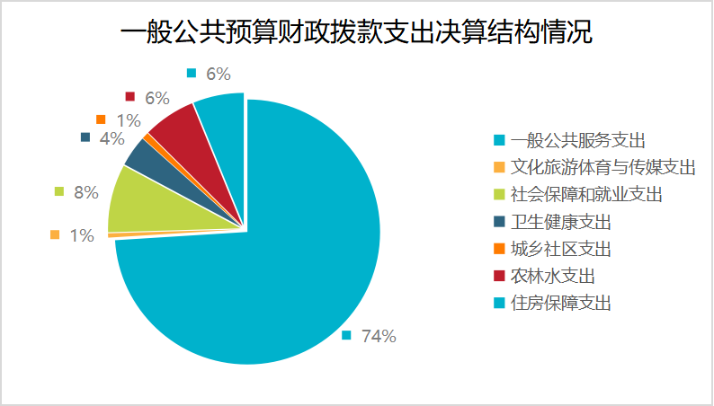

（图6：一般公共预算财政拨款支出决算结构）（饼状图）

（三）一般公共预算财政拨款支出决算具体情况

一般公共预算支出决算数为962.88，完成预算100%。其中：
一般公共服务201：收入712.60万元，完成预算100%。支出712.60万元，完成预算100%。
文化旅游体育与传媒支出207:收入5万元，完成预算，支出5万元完成预算100%。
社会保障和就业208：收入79.95万元，完成预算100%。支出79.95万元，完成预算100%.
卫生健康210：收入36.49万元，完成预算100%。支出36.49万元，完成预算100%。
城乡社区212：收入8万元，完成预算100%.支出8万元，完成预算100%。
农林水213：收入61.31万元，完成预算100%。支出61.31万元，完成预算100%。
住房保障221：收入59.52万元，完成预算100%。支出59.52，完成预算100%。

六、一般公共预算财政拨款基本支出决算情况说明
本年度一般公共预算财政拨款基本支出839.94万元，其中：
人员经费791.73万元，主要包括：基本工资123.24万元、津贴补贴436.61万元、奖金5.44万元、绩效工资10.98万元、机关事业单位基本养老保险缴费53.18万元、职业年金缴费26.57万元、职工基本医疗保险缴费28.01万元、公务员医疗补助缴费7.47万元、其他社会保障缴费6.46万元、住房公积金59.52万元、医疗费3.71万元、对个人和家庭的补助30.50万元。
日常公用经费482.03万元，主要包括：办公费17.31万元、印刷费4.7万元、电费2.24万元、邮电费0.5万元、取暖费3.5万元、差旅费1.49万元、会议费0.8万元、维修（护）费：1万元、培训费1万元、劳务费0.82万元、接待费0.52万元、公务用车运行维护费14.3万元。

七、“三公”经费财政拨款支出决算情况说明

（一）“三公”经费财政拨款支出决算总体情况说明
本单位本年度“三公”经费支出决算数为14.82万元。其中:因公出国（境）费支出决算数为0.00万元，相比上年度增加0.00万元；公务用车购置及运行维护费支出决算数为14.30万元，相比上年度增加4.7万元，主要原因为新入捐赠车辆产生维护维修费；公务接待费支出决算数为0.52万元，相比上年度增加0万元。

（二）“三公”经费财政拨款支出决算具体情况说明
本年度“三公”经费支出预算数为14.82万元，决算数为14.83万元，预算完成度为100.00%。本年度因公出国（境）费人均支出为0.00万元，公务用车购置及运行维护费人均支出为0.39万元，公务接待费人均支出为0.00万元。（可做表、柱图、折线图）
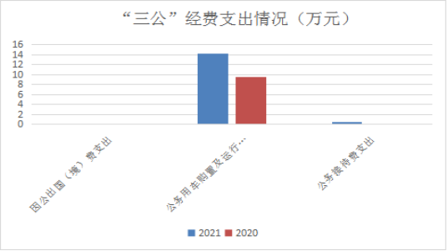
（图7：“三公”经费财政拨款支出结构）

八、政府性基金预算支出决算情况说明
2021年政府性基金预算拨款支出0万元。

九、国有资本经营预算支出决算情况说明
2021年国有资本经营预算拨款支出0万元。

十、其他重要事项的情况说明

（一）机关运行经费支出情况
2021年，麦洼乡机关运行经费支出839.94万元，与决算数持平。

（二）政府采购支出情况
2021年，麦洼乡人民政府采购支出总额0万元，其中：政府采购货物支出0万元、政府采购工程支出万元、政府采购服务支出0万元。

（三）国有资产占有使用情况
截至2021年12月31日，麦洼乡人民政府共有车辆2辆，其中：部级领导干部用车1辆、一般公务用车1辆，主要是用于日常出差使用。

（四）预算绩效管理情况。
根据预算绩效管理要求，本单位在年初预算编制阶段，组织对人大代表活动经费、人大会议经费、乡人大主席团工作经费、安全生产工作经费、群团工作经费、武装工作经费、环卫经费等开展了预算事前绩效评估，编制了绩效目标，预算执行过程中，选取了1个项目开展了绩效监控，年终执行完毕后，对1个项目开展了绩效自评。同时，本部门对2021年部门整体开展绩效自评，《红原县麦洼乡2021年整体绩效评价报告》见附件（第四部分）。

第三部分 名词解释

1.财政拨款收入：指单位从同级财政部门取得的财政预算资金。
2.事业收入：指事业单位开展专业业务活动及辅助活动取得的收入。
3.经营收入：指事业单位在专业业务活动及其辅助活动之外开展非独立核算经营活动取得的收入。
4.其他收入：指单位取得的除上述收入以外的各项收入。主要是银行存款利息收入等。
5.用事业基金弥补收支差额：指事业单位在当年的财政拨款收入、事业收入、经营收入、其他收入不足以安排当年支出的情况下，使用以前年度积累的事业基金（事业单位当年收支相抵后按国家规定提取、用于弥补以后年度收支差额的基金）弥补本年度收支缺口的资金。
6.年初结转和结余：指以前年度尚未完成、结转到本年按有关规定继续使用的资金。
7.结余分配：指事业单位按照事业单位会计制度的规定从非财政补助结余中分配的事业基金和职工福利基金等。
8、年末结转和结余：指单位按有关规定结转到下年或以后年度继续使用的资金。
9.一般公共服务：201类20101款人大事务，2010101项指人大工作人员工资，2010301指行政工作人员工资、2010601行政运行财政所工作人员工资、2010108人大代表工作经费。
10.文化体育与传媒：207类20701款2070199项指其他文化支出文化院坝工作经费。
11.社会保障和就业：208类20802款2080208项指基层政权和社区建设，2080505指机关事业单位基本养老保险缴费支出，2080506指机关事业单位职业年金缴费支出2081107指残疾人生活和护理补助，2082102指农村特困人员救助。
12.卫生健康：210类21004款2100409项指公共卫生专项资金。
13.城乡社区：212类21205，2120501指城乡社区环境卫生支出。
14.农林水：213类21301款2130152项指对高校毕业生到基层任职补助，2130504指农村基础设施建设，2130705指对村民委员会和村党支部的补助。
15.交通运输：214类21401款2140104项指公路建设。
16.住房保障：221类22102款2210201项指住房公积金。
17.基本支出：指为保障机构正常运转、完成日常工作任务而发生的人员支出和公用支出。
18.项目支出：指在基本支出之外为完成特定行政任务和事业发展目标所发生的支出。
19.经营支出：指事业单位在专业业务活动及其辅助活动之外开展非独立核算经营活动发生的支出。
20.“三公”经费：指部门用财政拨款安排的因公出国（境）费、公务用车购置及运行费和公务接待费。其中，因公出国（境）费反映单位公务出国（境）的国际旅费、国外城市间交通费、住宿费、伙食费、培训费、公杂费等支出；公务用车购置及运行费反映单位公务用车车辆购置支出（含车辆购置税）及租用费、燃料费、维修费、过路过桥费、保险费等支出；公务接待费反映单位按规定开支的各类公务接待（含外宾接待）支出。
21.机关运行经费：为保障行政单位（含参照公务员法管理的事业单位）运行用于购买货物和服务的各项资金，包括办公及印刷费、邮电费、差旅费、会议费、福利费、日常维修费、专用材料及一般设备购置费、办公用房水电费、办公用房取暖费、办公用房物业管理费、公务用车运行维护费以及其他费用。

第四部分 附件

红原县麦洼乡人民政府
2021年度部门整体支出绩效评价自评报告

一、部门（单位）概况

（一）机构组成
红原县麦洼乡人民政府是行政单位，执行行政单位会计制度，我单位下属二级决算单位0个，其中行政单位0个，参照公务员法管理的事业单位0个，其他事业单位0个。是独立核算的机构，是独立编报决算的单位。麦洼乡下辖2个行政村。

（二）机构职能
落实国家政策，严格依法行政，发挥经济管理职能，加强政策引导，制定发展规划，服务市场主体和营造发展环境，搞好市场监管，大力促进社会事业发展，发展镇村经济、文化和社会事业，提供公共服务，维护社会稳定，构建社会主义和谐社会。

1、宣传、实施上级主管部门以及相关单位的有关政策;
2、执行本行政区域内的经济和社会发展计划、预算、管理本行政区域内的经济、教育、科学、文化、卫生、体育事业和财政、民政、公安、司法行政、计划生育等行政工作;
3、保护各种经济组织的合法权益;
4、保障少数民族的权利和尊重少数民族的风俗习惯;
5、保护社会主义的全民所有的财产和劳动群众集体所有的财产，保护公民私人所有的合法财产，维护社会秩序，保障公民的人身权利、民主权利和其他权利;

（三）人员概况
全乡总编制37名，其中：行政编制：24名，事业编制：12名，行政工勤编制：1名。有编在岗人员总数37名，其中：行政人员24名，事业人员12名，行政工勤人员1名。退休人员4人。麦洼乡下辖2个行政村，2名一肩挑，2名村副主任，2名村支部副书记，2名村会计，2名村纪检委员。

二、部门财政资金收支情况

（一）部门财政资金收入情况
本单位本年度总收入为962.88万元。其中：一般公共预算财政拨款收入为962.88万元，占比100.00%；一般公共服务201：收入712.60万元，完成预算100%；文化旅游体育与传媒支出207:收入5万元，完成预算100%；社会保障和就业208：收入79.95万元，完成预算100%；卫生健康210：收入36.49万元，完成预算100%；城乡社区212：收入8万元，完成预算100%；农林水213：收入61.31万元，完成预算100%；住房保障221：收入59.52万元，完成预算100%。

（二）部门财政资金支出情况
本年度总支出为962.88万元。其中：一般公共服务支出为712.61万元，占比74.00%；文化旅游体育与传媒支出为5.00万元，占比0.52%；社会保障和就业支出为79.95万元，占比8.30%；卫生健康支出为36.49万元，占比3.79%；城乡社区支出为8.00万元，占比0.83%；农林水支出为61.31万元，占比6.37%；住房保障支出为59.52万元，占比6.18%。

三、部门整体预算绩效管理情况

（一）部门预算管理
我乡严格按照相关编制要求、编制程序及时组织财务人员进行部门预算编制。对本年度预算款项进行及时清理和处理，做到账账相符、账实相符、账证相符,按先有预算再有支出的原则，及时处理相关事务；对绩效目标进行梳理和分析，及时上报相关报表；对专项预算提前细化，分科目上报，做到收支平衡。

（二）结果应用情况
信息公开：根据县政府相关工作要求，及时依法在政府官方网站对“三公经费”及预算、决算信息进行公示，授受社会的监督。
内部管理制度建设情况：根据本单位工作实际，在建立并实施内部监督和控制制度过程中，建立和完善各项制度的同时，相关人员在工作过程中严格遵守这些规章制度，有效地实施了内部监督和控制，保证了会计工作的真实性、完整性以及单位财产的安全，加强了对本单位财产物资的监督和管理，杜绝了各种漏洞的发生，达到了以下四点要求：
1、明确了记账人员与审批人员、经办人员的职责权限，使其相互分离、相互制约，以明确责任，防止舞弊，各项业务事项得以有序进行。
2、明确了财务收支审批程序和审批人的权限和责任，规范了各项资金的使用，提高了资金使用效益。
3、明确经费支出的范围和开支标准，采取各种有效措施控制经费开支，杜绝了浪费现象的发生。
4、明确账务处理程序，根据机关事业单位会计制度的规定，确定单位会计科目和明细科目的设置和使用范围；确定本单位会计凭证格式、填制要求、审核要求、传递程序、保管要求等；确定本单位的总账、明细账、银行存款日记账、各种辅助账等的设置、格式、登记、对账、结算、改错等要求，确保会计核算准确无误。
财务财政监督情况：执行国家有关财务法律法规的同时，建立健全内部财务管理制度，按照党风廉政建设的要求，全体干部职工廉洁奉公、忠于职守。禁止利用职权和职务上的便利谋取不正当的利益。制定了相关规章制度，加强了项目资金的管理和监督，杜绝违规违法事件的发生。本着勤俭节约原则，管理好用好每笔资金。财务活动接受审计、财政、纪检监察等部门的监督检查，无存在违规进行资产购置，擅自处置财产、对外投资，财政票据管理、使用不规范等问题，按照规定保管会计档案，并建立完善的内部控制制度和监督制度。
绩效评价：根据绩效评价的要求，我们成立了自评工作领导小组，对照自评方案进行研究和布署，按照自评方案的要求，对照各实施项目的内容逐条逐项自评。

四、评价结论及建议

（一）评价结论
在自评过程发现问题，查找原因，及时纠正偏差，为下一步工作夯实基础。我乡自评得分92分，整体评价良好，预算收入和支出相符。

（二）存在问题
一是未建立完善的绩效评价指标体系，部分项目无指标或指标不明确。二是绩效目标设立不够明确、细化和量化。

（三）改进建议
一是进一步规范绩效目标编制。在编制项目资金绩效目标时要求指向明确、细化量化、合理可行、相应匹配。二是不断加强新《预算法》、《行政单位会计制度》等学习培训，规范部门预算收支核算，制定和完善基本支出、项目支出等各项支出标准，严格按项目和进度执行预算，增强预算的约束力和严肃性。落实预算执行分析，及时了解预算执行差异，合理调整、纠正预算执行偏差，切实提高部门预算收支管理水平。

红原县麦洼乡人民政府
关于麦洼乡动态调整建档立卡贫困人员产业到户牦牛采购项目的项目支出绩效自评报告

一、项目概况
根据《红原县脱贫攻坚领导小组办公室关于下达2021年脱贫攻坚项目建设的通知》(红脱办【2020】101号)文件精神，结合我乡动态新增贫困户人员实际情况，为我乡26户30人采购并发放30头优质牦母牛。
项目总投资18万元，其中：申请精准扶贫到户产业发展资金项目总投资 18万元占总投资的100%。
- 项目资金申报及批复情况。
州财农2020-139号中央扶贫发展资金90万元（后面下达正式文件文号阿州财农2021-42号）阿州财农2021-43号-10省级财政扶贫发展资金7.2万元。下达我乡2021年麦洼乡动态调整建档立卡贫困人员产业到户牦牛采购项目18万元（该项目申报到实施期间不涉及预算调整）。符合资金管理办法等相关规定。
- 项目绩效目标。
根据《红原县脱贫攻坚领导小组办公室关于下达2021年脱贫攻坚项目建设的通知》(红脱办【2020】101号)文件精神，结合我乡动态新增贫困户人员实际情况，为我乡26户30人采购并发放30头优质牦母牛。
计划实现的具体绩效目标：
通过精准扶贫产业到户发展项目实施后，项目区人均纯收入预计增加676元，30名贫困人口将直接受益，起到很好的扶贫效益、经济效益十分可观。（定性和定量目标）以及项目实施进度计划等。
2021年6月中旬，制订实施方案等前期工作。
2021年6月下旬，启动实施产业发展项目。
2021年7月上旬，完成产业发展项目采购。
2021年7月下旬收集、整理相关资料，迎接省、州检查验收。
- 项目资金申报相符性。
从拟定的项目经济效益、生态效益、社会效益、扶贫效益等效益来看，项目具有必要性，其意义在于，-是项目区人均纯收入预计增加676元，30名贫困人口将直接受益，起到很好的扶贫效益、经济效益十分可观。二是项目实施基本消除脏、乱、差现象，实现道路硬化、学校美化、村庄亮化的目标，造就天蓝、山青、水秀、人美、人与自然和谐的环境，促进可持续发展具有重要的作用，生态效益十分显著。三是项目建成后，能较好地改善农业生产条件，对项目区合理调整农业产业结构，提高农业生产水平，加快推进贫困村向新农村、小康村转变，贫困户向宽裕户、小康户转变起到关键的带动作用。四是通过此项目和相关行业扶贫等项目的实施，将减贫2021年上级下达的贫困人口。有力提高项目区建档立卡贫困人口产业发展水平，改善生产生活条件，起到很好的扶贫效益。
项目申报内容与具体实施内容完全相符、申报目标完全合理可行。

二、项目实施及管理情况

（一）资金计划、到位及使用情况。

1．资金计划及到位。
州财农2020-139号中央扶贫发展资金90万元（后面下达正式文件文号阿州财农2021-42号）阿州财农2021-43号-10省级财政扶贫发展资金7.2万元。下达我乡2021年麦洼乡动态调整建档立卡贫困人员产业到户牦牛采购项目18万元下达我乡，没有资金未到位或到位不及时等情况。

2、资金使用。
州财农2020-139号中央扶贫发展资金90万元（后面下达正式文件文号阿州财农2021-42号）阿州财农2021-43号-10省级财政扶贫发展资金7.2万元。下达我乡2021年麦洼乡动态调整建档立卡贫困人员产业到户牦牛采购项目18万元截止目前拨付率达100%，该项目支付依据合法合规，支付与预算相符。

（二）项目财务管理情况。
1．建立资金管理责任制。资金安排的建设项目实行县级管理责任制度，坚持资金跟着项目走，项目跟着规划走，规划跟着贫病群众走的分配管理原则，统筹兼顾、整合资源、突出重点、分类实施。实行项目管理部门和项目实施单位法人代表责任制。
2．建立资金使用公示制。按照公开、公平、公正的原则对专项资金的分配和使用进行公告、公示。在项目实施地对具体项目实行张榜公布，自觉接受社会和群众监督。
3．建立资金管理专账核算制。严格按照国家和省资金管理办法和有关资金管理规定，对试点工作资金实行专账管理、专账核算、专款专用、封闭运行，提高资金使用效益。
4．建立资金管理报账制。资金实行县级财政报账制管理，做到资金安排到项目、日常管理到项目、支出核算到项目，按项目建设进度核拨资金，确保资金及时足额到位。
5．建立资金管理审计制。工程完工后，相关审计部门应及时会同财政、纪检、监察部门对资金使用情况进行专项审计。对转移、挪用、拖欠、挤占、贪污等违纪违法行为，要严肃查处，并追究相关责任人的责任。
6．建立资金检查验收制。年度计划完成后，上级有关部门要按项目实施方案组织检查验收，进行绩效评估。

（三）项目组织实施情况。
1.成立2021年麦洼乡动态调整建档立卡贫困人员到户产业牦牛采购项目领导小组和项目监督领导小组。领导小组统一领导协调项目实施工作，审定项目具体实施内容、资金使用年度计划，监督检查项目资金到位情况、项目推进情况，上级报告项目进展和资金使用情况，领导小组办公室负责项目日常工作。
项目领导小组成员名单：
组 长:旦真扎西 乡政府代理乡长
索朗泽仁 乡政府副乡长
成 员:仙巴能州 乡专武部长兼项目副乡长
能么措 乡组织委员兼财务分管领导
贡秋让窝 洞拉村支部书记兼村委会主任
求花 滚塘村支部书记兼村委会主任
黄忠保 乡政府扶贫专干
看作 乡政府畜牧专干
李文 乡政府项目专干

2.成立项目监督领导小组

项目监督领导小组项目监督领导小组
组长: 韩树平 乡人大主席
副组长: 王欢 乡纪委书记
成 员: 笛娜 乡纪委委员
泽郎准 乡纪委委员
八布 洞拉村贫困牧户代表
王加 滚塘村贫困牧户代表
夺吉三周 洞拉村监督委员会委员
旦洛 滚塘村监督委员会主任
供木科 滚塘村监督委员会委员
尔 金 洞拉村监督委员会委员
项目监督领导小组的主要职责是负责监督项目方案制定、监督项目实施、牲畜购置等工作，督促推进进度，确保项目质量。
3、加强群众的宣传引导。加强项目实施区农牧民群众的宣传引导，不断提高群众参与项目建设的积极性和热情，体现农牧民群众的主体地位。强化群众的感恩教育和爱国主义教育，通过项目的实施增强农牧民群众的感恩意识，坚定群众爱党爱国信念，巩固执政基础，不断密切党群、干群关系。
4、建立目标责任制和绩效考评制、项目实行目标管理责任制，乡、村两级层层落实项目建设目标管理责任制，并签订目标责任书，确保责任落实、乡、村实行项目建设专人负责制，实施建设内容和任务由专人负责，实行目标管理，确保各项工作落到实处。

三、项目绩效情况

（一）项目完成情况。
项目总体进度安排：
2021年6月中旬，制订实施方案等前期工作。
2021年6月下旬，启动实施产业发展项目。
2021年7月上旬，完成产业发展项目采购。
2021年7月下旬收集、整理相关资料，迎接省、州检查验收。

- 项目效益情况。通过精准扶贫产业到户发展项目实施后，项目区人均纯收入预计增加676元，30名贫困人口将直接受益，起到很好的扶贫效益、经济效益十分可观。
附表
麦洼乡动态调整建档立卡贫困人员产业到户牦牛采购项目
主管部门及代码 |  | 红原县麦洼乡165 |  | 实施单位 | 红原县麦洼乡
项目预算  执行情况  （万元） |  | 预算数： | 18 | 执行数： | 18
 |  | 其中：  财政拨款 | 18 | 其中：  财政拨款 | 18
 |  | 其他资金 | 0 | 其他资金 | 0
年度总体目标  完成情况 | 预期目标 |  |  | 目标实际完成情况
年度总体目标  完成情况 | 通过精准扶贫产业到户发展项目实施后，项目区人均纯收入预计增加676元，30名贫困人口将直接受益，起到很好的扶贫效益、经济效益。 |  |  | ，项目区人均纯收入预计增加676元，30名贫困人口将直接受益，起到很好的扶贫效益、经济效益十分可观。
年度绩效指标完成情况 | 一级  指标 | 二级  指标 | 三级  指标 | 预期指标值 | 实际完成指标值
年度绩效指标完成情况 | 产出指标 | 数量指标 | 审核项目完成数量 | ≥1 | 100%
年度绩效指标完成情况 | 产出指标 | 质量指标 | 审核报告的质量 | 优良 | 优
年度绩效指标完成情况 | 效益  指标 | 经济效益指标 | 反映相关产出对社会发展带来的影响和效果，根据项目实际细化具体指标。 | 项目区人均纯收入预计增加676元，30名贫困人口将直接受益，起到很好的扶贫效益 | 项目区人均纯收入预计增加676元，30名贫困人口将直接受益，起到很好的扶贫效益
年度绩效指标完成情况 | 满意  度指标 | 满意度  指标 | 委托单位对中介公司服务的满意度 | 95% | 96%

第五部分 附表

一、收入支出决算总表

二、收入决算表

三、支出决算表

四、财政拨款收入支出决算总表

五、财政拨款支出决算明细表

六、一般公共预算财政拨款支出决算表

七、一般公共预算财政拨款支出决算明细表

八、一般公共预算财政拨款基本支出决算表

九、一般公共预算财政拨款项目支出决算表

十、一般公共预算财政拨款“三公”经费支出决算表

十一、政府性基金预算财政拨款收入支出决算表

十二、政府性基金预算财政拨款“三公”经费支出决算表

十三、国有资本经营预算财政拨款收入支出决算表

十四、国有资本经营预算财政拨款支出决算表

